Консультация по ОБЖ для родителей детского сада
Главное преимущество дошкольников в обучении личной безопасности состоит в том, что дети данного возраста выполняют четко сформулированную инструкцию родителей в связи с возрастными особенностями. Необходимо выделить правила поведения, которые дети будут выполнять, так как от этого зависят их здоровье и безопасность. Эти правила следует подробно разъяснить детям, а затем следить за их выполнением.
Задача взрослых состоит не только в том, чтобы оберегать и защищать ребёнка, но и в том, чтобы подготовить его к встрече с различными сложными, а порой опасными жизненными ситуациями
Ребенок должен знать информацию о себе: имя, фамилию, адрес и номер телефона.
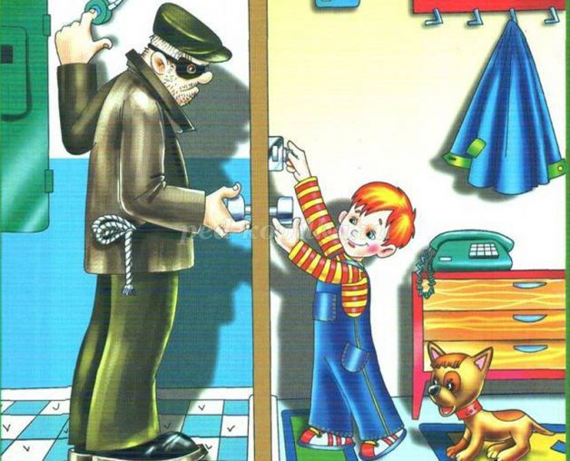
Обозначьте для ребенка границу «свой - чужой»: установите правила относительно незнакомцев и следите за их выполнением.
Объясните ребенку: чужой – это любой человек, которого он не знает (независимо от того, как он себя ведет, кем себя представляет).
Для формирования более точного понимания того, кто является "своим” и "чужим” человеком, попросите изобразить на одном рисунке тех людей, кого они считают "своими” (мама, папа, бабушка и т. д.), а на другом рисунке – чужих, посторонних (продавца, прохожего и т. д.). Если ребёнок изобразил на первом рисунке, помимо членов семьи, кого-то еще, например: воспитателя, подругу мамы, друга – объясните, что такие люди называются "знакомыми”. Предложите нарисовать их на третьем рисунке. Не помешает провести несколько обучающих экспериментов, чтобы проверить усвоение этих правил. Например, мама или папа могут договориться со своим знакомым, которого ребенок не знает, чтобы он попробовал познакомиться с малышом, пригласить его пойти с собой. После эксперимента, конечно, нужно разобрать с ребенком его реакцию.
Если ребенок остается один дома: он должен четко понимать, что дверь нельзя открывать НИКОМУ, кроме мамы (папы, бабушки – оговорите круг лиц).
Предметы домашнего быта, которые являются источниками потенциальной опасности для детей, делятся на три группы:
- предметы, которыми категорически запрещается пользоваться (спички, газовые плиты, розетки, включенные электроприборы);
- предметы, с которыми, в зависимости от возраста детей, нужно научиться правильно обращаться (иголка, ножницы, нож);
- предметы, которые взрослые должны хранить в недоступных для детей местах (бытовая химия, лекарства, спиртные напитки, сигареты, режуще-колющие инструменты).
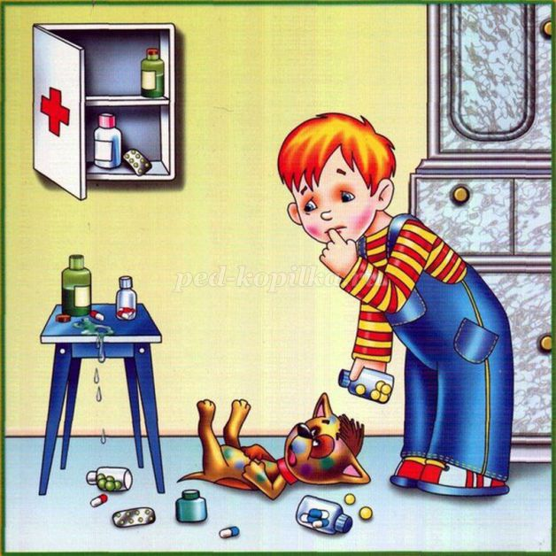

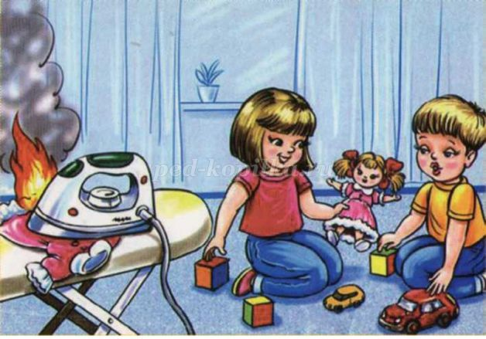

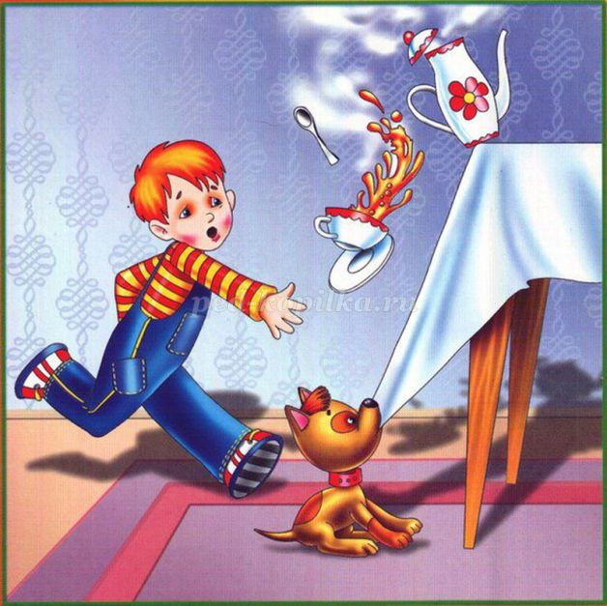
При возникновении пожара в отсутствии взрослых - ребенку важно знать следующее:
- не прятаться под стол, в шкаф или под кровать (пожарные могут сразу не заметить ребенка и могут не успеть его спасти);
- по возможности выбежать на балкон или выглянуть в окно и кричать о помощи.
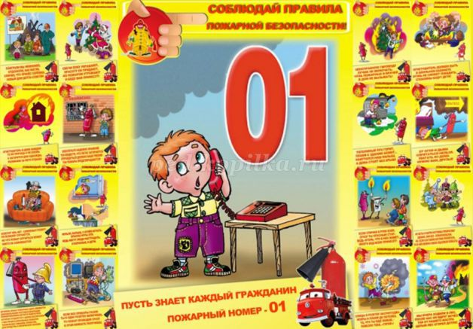
Безопасность ребенка на улице
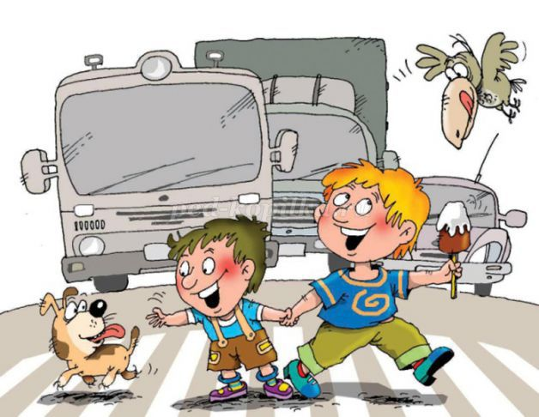
Готовя своего ребенка самостоятельно ходить в школу или кататься на велосипеде во дворе дома, вы должны обойти с ним весь двор, отмечая потенциально опасные места.
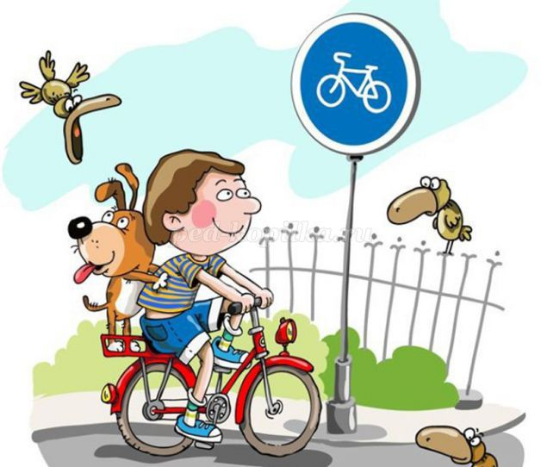
Заключите договор с ребенком, согласно которому он будет двигаться только по согласованному с вами безопасному маршруту, не будет срезать путь, особенно на пустынных участках. Этот договор - основа уличной безопасности.
Ребенок должен запомнить следующие правила.
1.Не выходить на улицу без взрослых.
2.Не играть на тротуаре около проезжей части.
3.Переходить дорогу только по пешеходному переходу на зеленый сигнал светофора.
4.Ездить на велосипеде в городе только там, где нет автомобилей.
5.Маленькие дети должны кататься на велосипеде только в присутствии взрослых, детям старшего дошкольного возраста даже в присутствии взрослых не следует ездить на велосипеде по тротуару, так как они могут мешать пешеходам, могут наехать на маленького ребенка, сбить пожилого человека, толкнуть коляску с малышом.
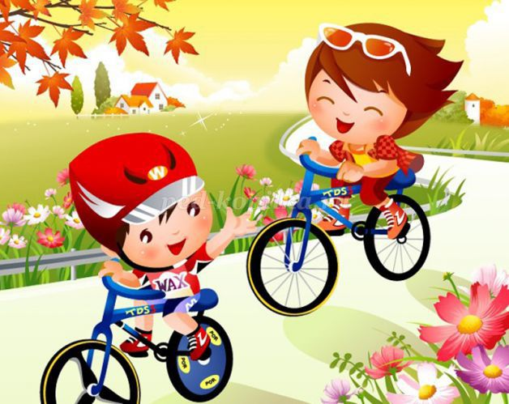
6.Быть внимательным, но не сверхосторожным и не трусливым.
7.Хорошо знать ориентиры в районе своего дома.
8.Ходить по середине тротуара, не приближаясь к кустам и дверям, особенно заброшенных домов.
9.Знать все безопасные места, где можно укрыться и получить помощь.
10.Не привлекать к себе внимания манерой поведения.
Безопасность в общественном транспорте
Родителям следует помнить, что маленьким детям без взрослых нельзя ездить в общественном транспорте. Но постепенно детей необходимо к этому готовить. Например, ребенок должен хорошо знать свой маршрут, главным образом станцию посадки и высадки. Он должен знать также все ориентиры и названия улиц по пути следования. Объясните ребенку, что он должен все видеть и замечать.
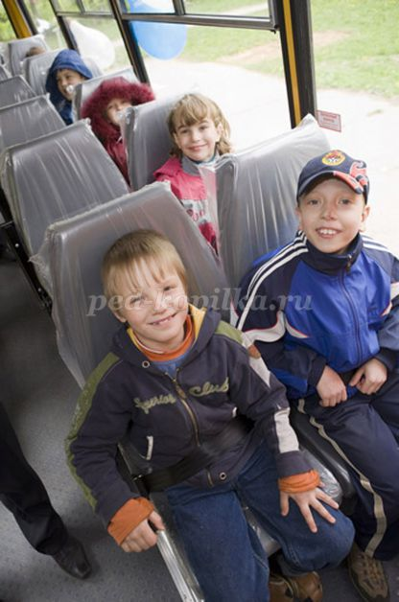
Посоветуйте ребенку садиться рядом с водителем или контролером, ждать автобус только в хорошо освещенном месте. Разумеется, укрепите в ребенке веру в собственный инстинкт. Он должен уйти, как только почувствует какой- то дискомфорт. Если с ним заговорит незнакомец, ему необходимо привлечь к себе внимание окружающих, чтобы при необходимости кто-нибудь мог прийти на помощь.
При пользовании общественным транспортом необходимо соблюдать следующие правила.
1.Нельзя показывать деньги, привлекая к себе внимание.
2.Нельзя близко подходить к краю дороги во время посадки на автобус, особенно в период гололеда.
3.Нельзя стоять у дверей - это мешает входу и выходу пассажиров.
4.Нельзя высовываться и высовывать руки в открытые окна.
5.Принято уступать место пожилым людям, пассажирам с маленькими детьми, инвалидам
"Безопасность на дорогах"
Переходить улицу можно только по пешеходным переходам. Они обозначаются специальным знаком « Пешеходный переход»
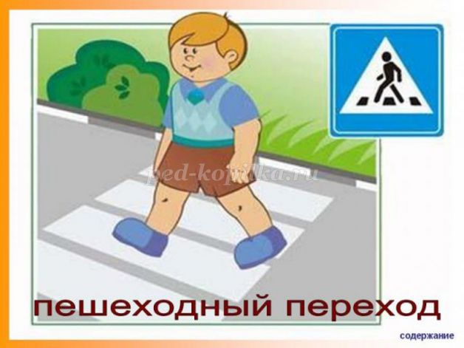
Если нет подземного перехода, ты должен пользоваться переходом со светофором.
Вне населенных пунктов детям разрешается идти только с взрослыми по краю навстречу машинам.
Если твои родители забыли, с какой стороны нужно обходить автобус, трамвай, можешь им напомнить, что эти транспортные средства опасно обходить как спереди, так и сзади. Надо дойти до ближайшего пешеходного перехода и по нему перейти улицу.
Ни в коем случае нельзя выбегать на дорогу. Перед дорогой надо остановиться.
Нельзя играть на проезжей части дороги и на тротуаре.
Безопаснее всего переходить улицу с группой с группой пешеходов.
При движении автомобиля:
- приучайте детей сидеть в автомобиле только на заднем сиденье; не разрешайте сидеть рядом с водителем, если переднее сиденье не оборудовано детским креслом;
- не разрешайте малолетнему ребенку во время движения стоять на заднем сиденье: при столкновении или внезапной остановке он может перелететь через спинку сиденья и удариться о переднее стекло;
- не разрешайте детям находиться в автомобиле без присмотра.
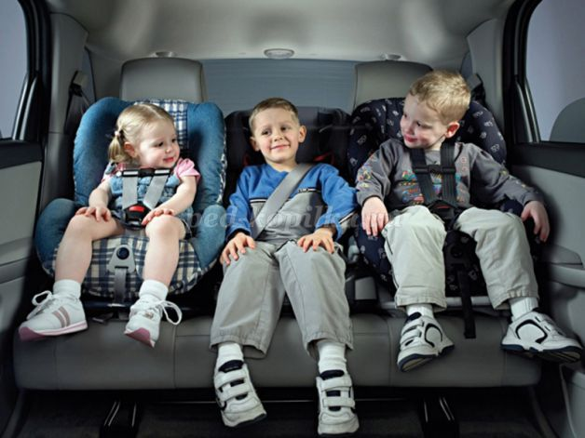
Самым лучшим способом обучения детей всегда был собственный пример. Если хотите научить ребенка правилам безопасности, прежде всего, сами выполняйте их.
Как можно чаще говорите с детьми, помогайте решать пусть даже малозначительные проблемы.
Рекомендации родителям по безопасности
Уважаемые родители!
Вы являетесь для детей образцом поведения. Вы — объект любви и подражания для ребенка. Это необходимо помнить всегда и тем более, когда вы делаете шаг на проезжую часть дороги вместе с малышом.
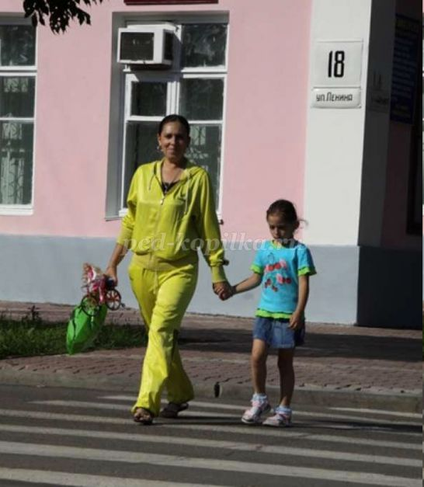
Чтобы ребенок не попал в беду, воспитывайте у него уважение к правилам дорожного движения терпеливо, ежедневно, ненавязчиво.
Ребенок должен играть только во дворе под вашим наблюдением. Он должен знать: на дорогу выходить нельзя.
Не запугивайте ребенка, а наблюдайте вместе с ним и используйте ситуацию на дороге, дворе , улице; объясните, что происходит с транспортом, пешеходами.
Развивайте у ребенка зрительную память, внимание. Для этого создавайте дома игровые ситуации.
Пусть ваш малыш сам приведет вас в детский сад и из детского сада домой.
Ваш ребенок должен знать:
на дорогу выходить нельзя;
дорогу можно переходить только с взрослыми, держась за руку взрослого;
переходить дорогу надо по переходу спокойным шагом;
пешеходы — это люди, которые идут по улице;
для того чтобы был порядок на дороге, чтобы не было аварий, чтобы пешеход не попал под машину, надо подчинятся светофору: красный свет — движенья нет, желтый свет — внимание, а зеленый говорит: «Проходи путь открыт»;
машины бывают разные (грузовые, легковые); это транспорт. Машинами управляют водители. Для транспорта предназначено шоссе (дорога). Когда мы едем в транспорте, нас называют пассажирами. Во время езды в транспорте нельзя высовываться из окна.

